العدسات
العدسة المقعرة | العدسة المحدبة
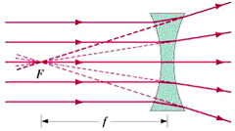  تقوم بتفريق الاشعة لذلك تعرف بالاشعة المفرقة. | 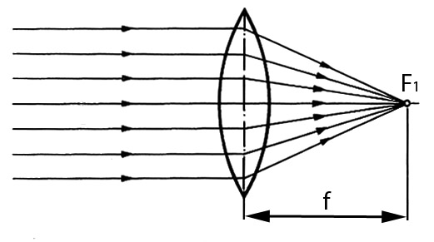  تقوم بتجميع الأشعة لذلك تعرف بالعدسة اللامة.
يستخدمه السائحون والجنود، يمكن بوساطته رؤية الاشياء البعيدة على الأرض أو في الجو | 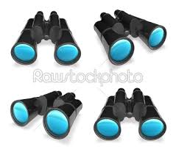  المنظار
- يحتوي على عدسات محدبة  - يحتوي على مصدر ضوء.  - يستخدم لرؤية الأشياء الصغيرة التي لا يمكن رؤيتها بالعين المجردة | 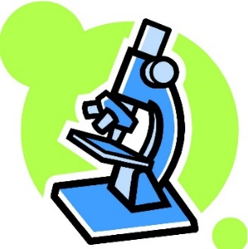  المجهر
يستخدمه الفلكي لرؤية الأشياء البعيدة جدا. | 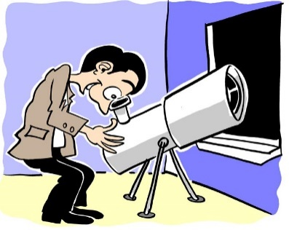  التلسكوب
استخدام العدسات

